 | CJB Engenharia & Topografia Ltda.  Rua Oscar Pedro Külzer, 438  Canoas - RS | NOVEMBRO/07

PROJETO FINAL DE ENGENHARIA

EMPREENDIMENTO: SHOPPING IGUATEMI

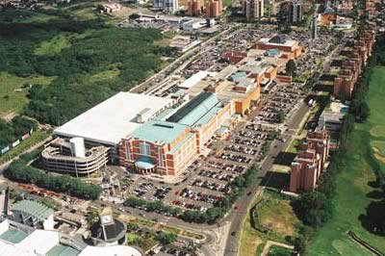

Contratante: Administradora Gaúcha de Shopping Centers S/A
Endereço: Avenida João Wallig,1800- Porto Alegre – RS

VOLUME 02

RELATÓRIO DE ESTUDOS GEOTÉCNICOS E PROJETO DE PAVIMENTAÇÃO .

